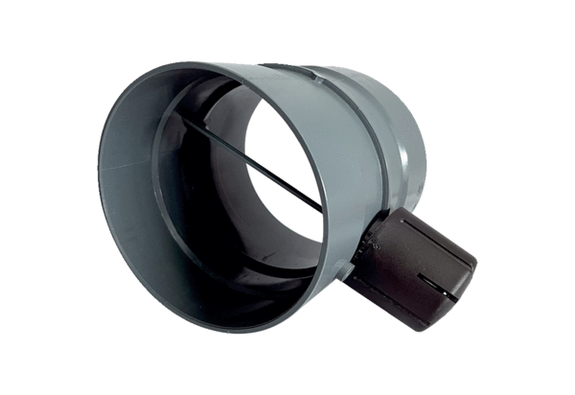Klapa dławiąca ręczna MDKI 50Opakowanie jednostkowe: 1 sztukaAsortyment: C
Numer artykułu: 0073.0487Producent: MAICO

